PARECER DA COMISSÃO PERMANENTE DE FINANÇAS,
ORÇAMENTO, PLANEJAMENTO E TRIBUTAÇÃO.
PROJETO DE RESOLUÇÃO nº 010/2021

Vem a esta Comissão de FINANÇAS, ORÇAMENTO, PLANEJAMENTO E TRIBUTAÇÃO, para parecer, PROJETO DE RESOLUÇÃO Nº L 010/2021, de iniciativa da Mesa Diretora, que dispõe sobre a criação de Comissão Parlamentar de Inquérito, criada para apurar os fatos descritos no requerimento nº434/2021, encaminhado no expediente e votado na ordem do dia da sessão plenária de 10/08/2021.

Nos termos do artigo 27 do Regimento Interno, compete à COMISSÃO PERMANENTE DE FINANÇA, ORÇAMENTO, PLANEJAMENTO E TRIBUTAÇÃO dar parecer fundamentado sobre as proposições elencadas no inciso “I “ ao “IV” do artigo supramencionado.

Considerando que não existe vício de iniciativa.

Considerando que sob o aspecto estritamente financeiro, a aplicação do presente projeto de lei não trará, em princípio, despesas ao erário público.

Ademais, quanto ao mérito, é uma matéria de extrema importância, que demonstra a preocupação e compromisso da Casa com a causa em análise.

Concluo, pela leitura e análise da proposição em estudo, que ela preenche os requisitos necessários para sua tramitação.
Opino pelo prosseguimento e consequente debate e votação em plenário desta Casa.

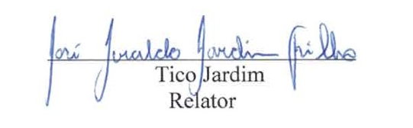
Sala das Comissões, 17 de agosto de 2021
Vereador | Membros | Voto do Parecer | Assinatura
Paulo Paes | Presidente | ( ) de acordo ( ) contrário
Guto Garcia | Titular | ( ) de acordo ( ) contrário
José Prestes | Suplente | ( ) de acordo ( ) contrário
Parecer: ( ) Aprovado ( ) Rejeitado

